Osnovna škola: Klinča Sela
Nastavni predmet: Katolički vjeronauk
Učitelj: Josip Kunac, prof.
Razredni odjel: 5.
Redni br. pripreme: 3.
Tema: I. KRENIMO ZAJEDNO
Podtema: 3. Različitost i prihvaćanje
Odgojno-obrazovni ishodi učenja:
- Učenik opisuje različitost među učenicima (OŠ KV A.5.1.)
- Učenik navodi što ga povezuje s drugim učenicima u razredu (OŠ KV A.5.1.)
- Učenik objašnjava važnost prihvaćanja različitosti (OŠ KV A.5.1.)
- Učenik objašnjava pojmove dijaloga i diskriminacije i na primjerima iz konkretnoga života (OŠ KV A.5.1.)

TIJEK NASTAVNOG SATA

UVODNI DIO
Oče naš...
- Motivacija:
Aktivnost „Vennov dijagram“ (MP):
Učenici rade po 2 ili po 4 zajedno, odgovaraju u kvadratiće na ova pitanja, poslije uspoređuju i zajedničko pišu u krug. (U kvadratiće pišu do 3 stvari.)

Naslov: Različitost i prihvaćanje
Volim-------------------
Bojim se---------------
Želim-------------------
Volio bih---------------

SREDIŠNJI DIO

- Tekst: "Različitost i prihvaćanje", udžbenik, str.11.

Razgovor:
- Jeste li na primjerima iz Vennovog dijagrama naučili koliko ste različiti?
- Možete li navesti neki primjer?
- Jeste li uočili neke sličnosti? Koje?

- Zadatak 1:
Učenici najprije prepišu u bilježnice definiciju dijaloga, a potom ispod definicije napišu nekoliko stvari koje vezuju uz tu definiciju. Isti postupak primijene i za definiciju diskriminacije. Na kraju čitaju svoje uratke.

- Zadatak 2:
Učenici će pročitati po izboru o jednoj osobi koja je pobijedila diskriminaciju. Potom će učenici koji se jave prepričati tekst koji su pročitali.

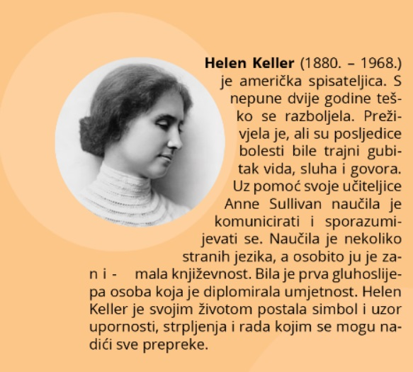

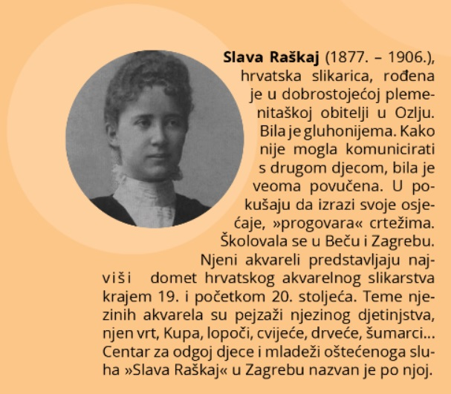

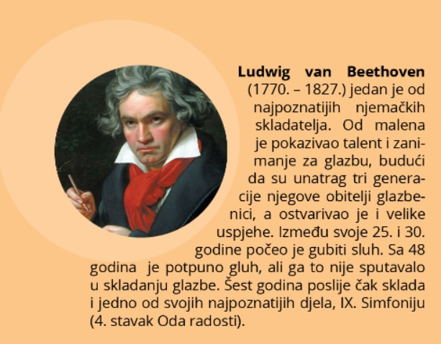

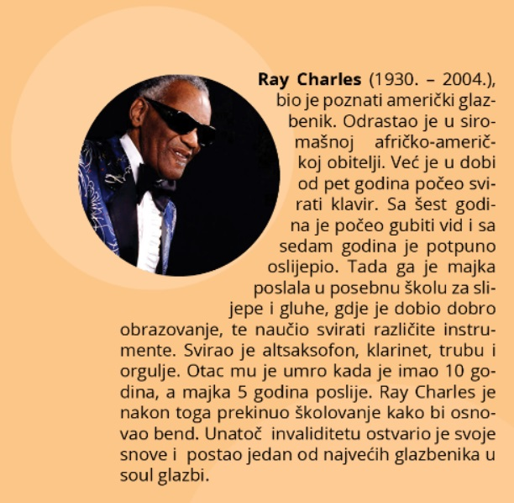

ZAVRŠNI DIO

- Samovrednovanje:

Lista samoprocjene rada i suradnje u skupini:

Lista samoprocjene | uvijek | ponekad | Ne još
Surađujem s drugima u skupini (dogovaram se, predlažem rješenja)
Izvršavam temeljito svoj zadatak.
Odnosim se prema drugima s uvažavanjem i poštovanjem.
Trebam i mogu popraviti:

- Molitveni završetak:
Anđele, čuvaru mili… (Izvor: YouTube)

https://youtu.be/PixLa1QlpZA

